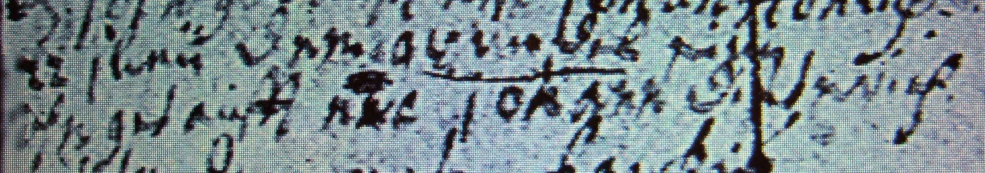

Kirchenbuch Berge 1733; ARCHION-Bild 43 in „Taufen etc. 1696 – 1765“ (dürftige Vorlage)
Abschrift:
„d 22 Junii dem Grundel einen Sohn getauft nne (nomine, namens, KJK) Johann Dieterich“.

